**ΕΝΤΥΠΟ ΑΤΟΜΙΚΩΝ ΣΤΟΙΧΕΙΩΝ ΔΙΚΑIΟΥΧΟΥ**

**ΠΑΝΕΠΙΣΤΗΜΙΟ ΙΩΑΝΝΙΝΩΝ**

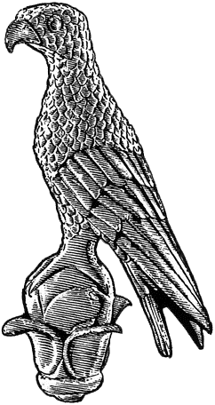

**ΟΝΟΜΑ:**

**ΕΠΩΝΥΜΟ:**

**ΠΑΤΡΩΝΥΜΟ:**

**ΑΔΤ:**

**ΑΜΚΑ:**

**ΑΦΜ:**

**ΔΟΥ:**

**ΤΡΑΠΕΖΑ:**

**ΙΒΑΝ:**

**Δ/ΝΣΗ ΚΑΤΟΙΚΙΑΣ:**

**ΤΗΛ. ΕΠΙΚΟΙΝΩΝΙΑΣ:**

**E-MAIL:**

**ΙΔΙΟΤΗΤΑ (επιλέξτε):**

ΥΠΑΛΛΗΛΟΣ ΙΔΑΧ

ΜΟΝΙΜΟΣ ΥΠΑΛΛΗΛΟΣ (ΔΕΠ/ΜΟΝΙΜΟΙ)

ΔΙΔΑΚΤΟΡΑΣ/ΕΡΕΥΝΗΤΗΣ/ΙΔΙΩΤΗΣ

ΑΛΛΟ _______________________________